بسم الله الرحمن الرحیم

ربات مرحله دو تربیت فرزند، تربیت بدون اشک

- تیتر همراه با عکس و لینک: مجرد یا متاهل فرقی نداره، بیاید بهتون بگیم سبک تربیتی شما چیه
- زدن روی لینک
- سلام اگر شما هم موقع تربیت مدام اشک هم‌دیگه رو در میارید، بیاید اینجا تا بهتون بگیم شخصیت تربیتی شما کدومه و راهکارش چیه؟ فرقی نداره مجردید یا متاهل، مادر هستید یا پدر.. این ‌روزا تو تربیت یا ما اشک بچه‌ها رو در میاریم یا اون‌ها اشک ما رو، پس چه جوری تربیت بدون اشک داشته باشیم؟
- دکمه عضویت در کانال ( ble.ir/join/EctQtirbPs )
- بررسی عضویت
- سوال اول: وضعیت تاهل خودتونو انتخاب کنین.
گزینه ها:
عزب می‌باشم (مجرد) ............ در انتها پیشنهاد دوره اموزشی تشکیل خانواده ( https://www.keraamat.ir/FProduct/81/%D8%AF%D9%88%D8%B1%D9%87-%D8%A2%D9%85%D9%88%D8%B2%D8%B4%DB%8C-%D8%AA%D8%B4%DA%A9%DB%8C%D9%84-%D8%AE%D8%A7%D9%86%D9%88%D8%A7%D8%AF%D9%87 )
مامان هستم 🧕......................... دوره اموزش تثبیت و تحکیم خانواده ( https://www.keraamat.ir/FProduct/82/%D8%AF%D9%88%D8%B1%D9%87-%D8%A2%D9%85%D9%88%D8%B2%D8%B4%DB%8C-%D8%AA%D8%AB%D8%A8%DB%8C%D8%AA-%D9%88-%D8%AA%D8%AD%DA%A9%DB%8C%D9%85-%D8%AE%D8%A7%D9%86%D9%88%D8%A7%D8%AF%D9%87 )
بابا هستم 👨‍🦰................................. دوره اموزش بهبود روابط خانوادگی ( https://www.keraamat.ir/FProduct/113/%D8%AF%D9%88%D8%B1%D9%87-%D8%A2%D9%85%D9%88%D8%B2%D8%B4%DB%8C-%D8%A8%D9%87%D8%A8%D9%88%D8%AF-%D8%B1%D9%88%D8%A7%D8%A8%D8%B7-%D8%AE%D8%A7%D9%86%D9%88%D8%A7%D8%AF%DA%AF%DB%8C)
- سوال دوم: جنسیت فرزندتون چیه؟
گزینه ها:
دختر قند عسل ......................................... دوره جامع تربیت دخترانه ( https://www.keraamat.ir/FProduct/35/%D8%AF%D9%88%D8%B1%D9%87-%D8%AC%D8%A7%D9%85%D8%B9-%D8%AA%D8%B1%D8%A8%DB%8C%D8%AA-%D8%AF%D8%AE%D8%AA%D8%B1%D8%A7%D9%86%D9%87 )
پسر کاکل‌به‌سر ..................................دوره جامع تربیت پسرانه ( https://www.keraamat.ir/FProduct/34/%D8%AF%D9%88%D8%B1%D9%87-%D8%AC%D8%A7%D9%85%D8%B9-%D8%AA%D8%B1%D8%A8%DB%8C%D8%AA-%D9%BE%D8%B3%D8%B1%D8%A7%D9%86%D9%87 )
جنسمون جوره، دختر و پسر ...................... دوره تربیت جنسی و مدیریت عواطف ( https://www.keraamat.ir/FProduct/115/%D8%AF%D9%88%D8%B1%D9%87-%D8%A2%D9%85%D9%88%D8%B2%D8%B4%DB%8C-%D8%AA%D8%B1%D8%A8%DB%8C%D8%AA-%D8%AC%D9%86%D8%B3%DB%8C-%D9%88-%D9%85%D8%AF%DB%8C%D8%B1%DB%8C%D8%AA-%D8%B9%D9%88%D8%A7%D8%B7%D9%81 )
- سوال سوم: غذا دیشب بیرون از یخچال مونده و فاسد شده. با عصبانیت می‌دوید سمت بچه و دعواش می‌کنین. ولی می‌فهمین تشخیص شما غلط بوده و اون بچه تقصیری نداشته
گزینه ها:
عاشق بستنیه، برای اینکه از دلش دربیارم سریع می‌پرم براش بستنی می‌خرم ( کد چهار خودپرداز )
عذرخواهی می‌کنم ولی ازش می‌خوام از اینجا به بعد بیشتر حواسش به نظم خونه باشه ( کد دو باغبان )
چه معنی میده والا، هر چی دم دستم باشه شوت می‌کنم سمتش ( کد پنج پرتابگر دمپایی)
برای لحن تند و عصبانی‌ام عذرخواهی می‌کنم و اعتراف می‌کنم که تشخیص من اشتباه بوده (کد یک برج مراقبت)
می‌فهمم اشتباه کردم برای همین به روی خودم نمیارم و بحث و ناراحتی رو ادامه نمی‌دم ( کد سه دوربین مداربسته)

- سوال چهارم: مهمون اومده و بچه‌تون نمی‌خواد تو مهمونی شرکت کنه و می‌خواد تو اتاقش بمونه. از شما هم می‌خواد از مهمون‌ها پنهان کنین که تو اتاقه
گزینه ها:
دلیل بی‌میلی‌اش برای نبودن در مهمونی رو می‌پرسم (کد یک برج مراقبت)
به زور در اتاقشو باز می‌ذارم و بلند به همه مهمونا می‌گم که خونه‌اس تا بلکه خجالت بکشه ( کد پنج پرتابگر دمپایی)
چه معنی داره؟ اصلا نمی‌پذیرم چون هم تعاملش با مهمونا مهمه و هم باید کمکم کنه ( کد سه دوربین مدار بسته)
خط قرمز پنهان‌کاری و دروغگویی رو دوباره بهش گوشزد میکنم ( کد دو باغبان)
از اینکه دلش نمی‌خواد تو مهمونی شرکت کنه ناراحت می‌شم و بهش هم میگم ولی به حرفش عمل می‌کنم ( کد چهار خودپرداز)
- سوال پنجم: وقت انتخاب رشته دبیرستان فرزندتون رسیده. و شما فکر می‌کنید انتخابش آینده شغلی و تحصیلی خوبی نداره و عاقلانه نیست
گزینه ها:
دختر عمه پروین رو بهش یادآوری می‌کنم که چه تجربه ناموفقی داشته ( کد سه )
تلاش می‌کنم تجربه کوتاهی در رشته‌های دیگر پیدا کنه ( کد یک)
چون حال خوبش برام مهم‌تر از همه چیزه اجازه می‌دم خودش انتخاب کنه ( کد چهار)
اگر خیلی به رشته خاصی اصرار کنه اجازه ادامه تحصیل بهش نمی‌دم ( کد پنج)
یک بار مسیر کلی‌ای که با هم طراحی کردیم رو بررسی می‌کنیم تا متوجه بشیم این رشته برای این مسیر کارآمد هست یا نه (کد دو )

- سوال هفتم: برای تفریح رفتین پارک، اجازه می‌دین از چه وسیله‌ای استفاده کنه
فقط یک وسیله اون هم در زمان محدود ( کد پنج پرتابگر دمپایی)
استخر توپ( کد دو باغبان)
هر وسیله‌ای که دلش بخواد بدون محدودیت زمانی می‌تونه استفاده کنه ( کد چهار خودپرداز)
تاب سواری ( کد یک برج مراقبت)
بازی در جای سربسته ( کد سه دوربین مدار بسته )
- فرض کنید فرزند 12 ساله‌ای دارید که می‌خواد آشپزی کنه:
یه لیست از غذاهایی که فکر می‌کنم آماده کردنش براش راحت‌تره بهش می‌دم ( کد دو باغبان )
تمام مدت کنارش می‌مونم که اگر کمکی خواست باشم و سعی می‌کنم فیلم هم بگیرم که خاطره بشه ( کد چهار خودپرداز)
وا آشپزخونه جای کسی جز خودم نیست حتما اون‌جا رو به هم می‌ریزه من باید 5 ساعت وایستم تمیز کنم ( کد پنج پرتابگر دمپایی )
وسایل مورد نیازش رو براش فراهم می‌کنم ( کد یک)
ازش می‌خوام تو آماده کردن بخشی از غذا به من کمک کنه ( کد سه)

مجموع کد یک:
والد پشتیبان و حمایتگر شبیه ........ (والدگری به سبک برج مراقبت)
مجموع کد دو:
والد پشتیبان اما با خطوط قرمز .......... (والدگری به سبک باغبان)
مجموع کد سه:
والد بدون پشتیبانی و با کنترل ........... ( والدگری به سبک دوربین مداربسته)
مجموع کد چهار:
افراط در آزادی/ محبت افراطی/ سروری بیش از اندازه فرزند ............ (والدگری به سبک خودپرداز)
مجموع کد پنج:
والد پرخاشگر.......... ( والدگری به سبک پرتابگر دمپایی)

کد یک:
🗼 والدگری به سبک برج مراقبت
شما همیشه حواست به بچه‌ات هست؛ انگار یک برج مراقبت ۲۴ ساعته داری که هیچ اتفاقی از چشمش دور نمی‌مونه! ❤️
کنارت، بچه احساس امنیت می‌کنه و می‌دونه هر وقت گیر کرد، یکی هست که پشتش باشه.
فقط گاهی این مراقبت آن‌قدر زیاد می‌شه که قبل از اینکه بچه خودش راه‌ حل پیدا کنه، شما وارد عمل می‌شی! 😄 اینجوری ممکنه کم‌کم به جای اعتماد به خودش، بیشتر به کمک شما عادت کنه.
✨ راهکار: گاهی به جای نجات دادن، فقط کنار زمین بازی بایست. بذار خودش امتحان کنه، اشتباه کنه و اگر لازم شد، آن وقت کمکش کن.
یادت باشه: بهترین برج مراقبت، همیشه هواپیما را هدایت نمی‌کند؛ فقط وقتی لازم باشد، راه را نشان می‌دهد. 🛫
پیشنهاد ما به شما مطالعه کتاب نقش ازادی در تربیت شهید بهشتی هستش 
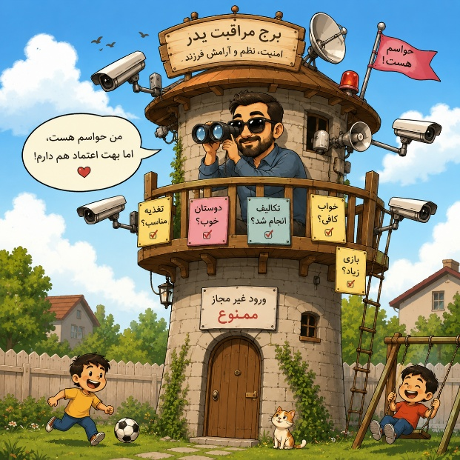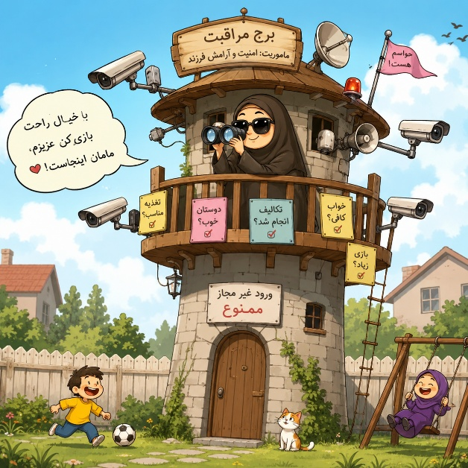

کد دو:
🌱 والدگری به سبک باغبانی
شما مثل یک باغبان دلسوزی؛ به بچه‌ات آب می‌دی، نور می‌دی، مراقبشی و همزمان دور باغچه هم یک حصار محکم کشیدی تا از آسیب‌ها دور بمونه. 🌿❤️
بچه کنار شما هم عشق رو تجربه می‌کنه، هم می‌دونه قانون یعنی قانون!
فقط گاهی این حصار انقدر بلند می‌شه که حتی نسیم تجربه هم به داخل نمی‌رسه! 😄 ممکنه بچه به جای اینکه یاد بگیره خودش تصمیم بگیره، همیشه منتظر باشه ببینه حصار اجازه می‌ده یا نه.
✨ راهکار: هر از گاهی یک «درِ کوچک» روی حصار باز کن. اجازه بده بچه در موقعیت‌های کم‌خطر، انتخاب کنه، اشتباه کنه و از تجربه‌های خودش یاد بگیره.
یادت باشه: باغبان خوب فقط از گیاه محافظت نمی‌کنه؛ کمک می‌کنه ریشه‌هاش اون‌قدر قوی بشه که روزی بیرون از حصار هم دوام بیاره. 🌳
پیشنهاد ما به شما مطالعه کتاب تفکر تعلق اقای حائری شیرازی هستش 

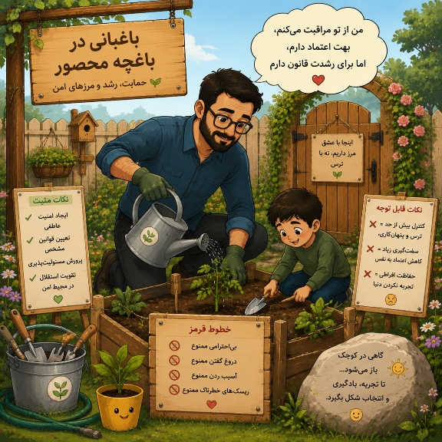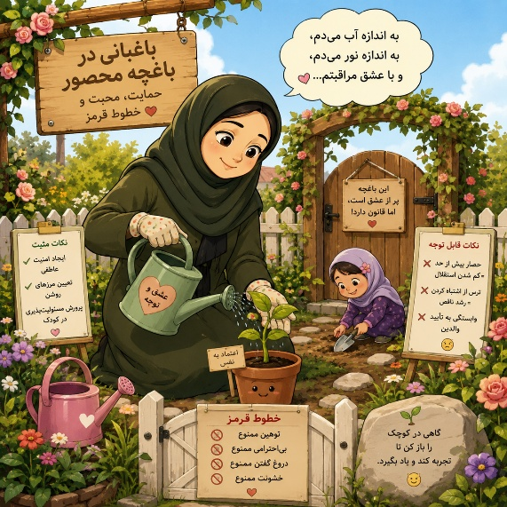

کد سه:
📹 والدگری به سبک دوربین مداربسته
شما چیزی از چشمتون دور نمی‌مونه! 😄 از تکلیف مدرسه تا آخرین پیام گوشی، همه‌چیز زیر نظره. نظم و قانون براتون مهمه و معمولاً بچه می‌دونه چه کارهایی مجازه و چه کارهایی نه.
فقط یک نکته... دوربین همه‌چیز رو می‌بینه، اما کسی رو بغل نمی‌کنه. ❤️ اگر کنترل بیشتر از حمایت باشه، ممکنه بچه به جای اینکه از روی اعتماد با شما حرف بزنه، فقط یاد بگیره چیزی رو از شما پنهان کنه.
✨ راهکار: قبل از اینکه بپرسید «چرا این کارو کردی؟»، گاهی بپرسید «حالت چطور بود که این اتفاق افتاد؟»
یادت باشه: بهترین امنیت، از ترسِ دیده شدن نمیاد؛ از احساسِ دیده شدن و درک شدن میاد.
📹🤝
پیشنهاد ما به شما مطالعه من دیگر ما اقای عباسی ولدی هستش 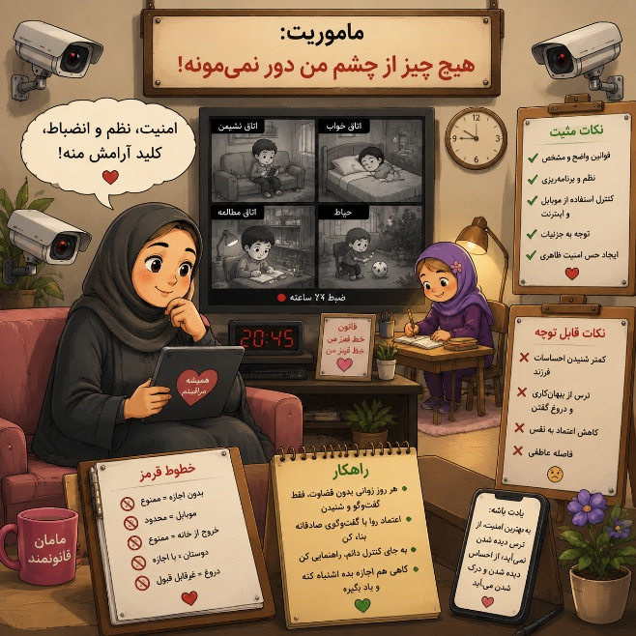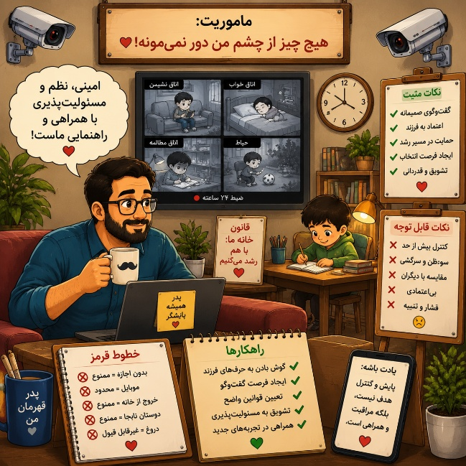

کد چهار:
🏧 والدگری به سبک خودپرداز
شما از اون والدهایی هستید که دلتون نمیاد به بچه «نه» بگید! 😄 هر وقت چیزی بخواد، تا جای ممکن تلاش می‌کنید فراهمش کنید؛ از محبت گرفته تا امکانات و امتیازهای ویژه. بچه پیش شما احساس دوست‌داشتنی بودن می‌کنه.
فقط یک نکته... خودپرداز همیشه «پرداخت» می‌کنه، اما قرار نیست به جای آدم تصمیم بگیره! وقتی همه‌چیز خیلی راحت فراهم بشه، ممکنه بچه تحمل ناکامی، صبر و مسئولیت‌پذیری رو کمتر یاد بگیره.
✨ راهکار: گاهی هدیه رو با مسئولیت همراه کنید و به جای «همین الان باشه»، بگید: «بیا با هم برای رسیدن بهش برنامه بریزیم.»
یادت باشه: فرزندت بیشتر از اینکه به یک خودپرداز نیاز داشته باشه، به یک راهنما نیاز داره؛ کسی که هم محبت کنه، هم گاهی با یک «نهِ» مهربان، اون رو برای زندگی آماده کنه. 💛
پیشنهاد ما به شما بلوغ اقای عین صاد هستش 
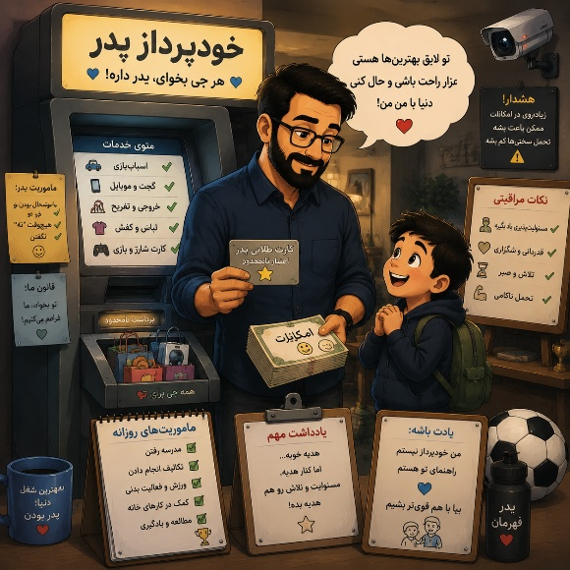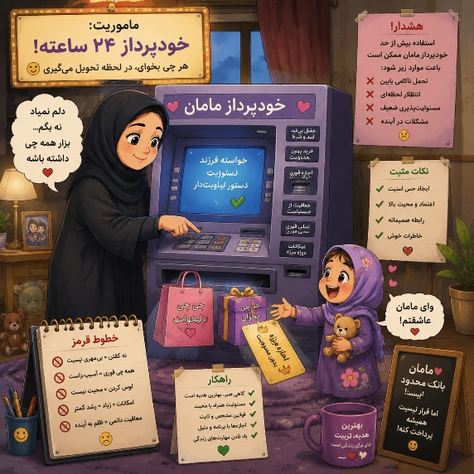

کد پنج:
🩴 والدگری با پرتاب دمپایی
شما از اون والدهایی هستید که واکنش‌هاتون سرعت نور داره! 😅 هنوز جمله بچه تموم نشده، اخم، داد یا حتی «دمپایی خیالی» آماده پروازه. خوبی‌اش اینه که معمولاً تکلیف قوانین خونه کاملاً روشنه!
فقط یه مشکل کوچولو... وقتی ترس جای گفت‌وگو رو بگیره، بچه بیشتر یاد می‌گیره از شما فاصله بگیره تا اینکه اشتباهاتش رو با شما در میون بذاره.
✨ راهکار: قبل از واکنش، فقط ۱۰ ثانیه مکث کنید. خیلی وقت‌ها یک نفس عمیق، بیشتر از یک داد بلند اثر داره.
یادت باشه: دمپایی شاید چند قدم بچه رو متوقف کنه، اما آرامش و احترام، تا آخر مسیر همراهش می‌مونه. ❤️🩴
پیشنهاد ما به شما مطالعه کتاب تربیت چه چیز نیست آقای عبدالعظیم کریمی هستش 

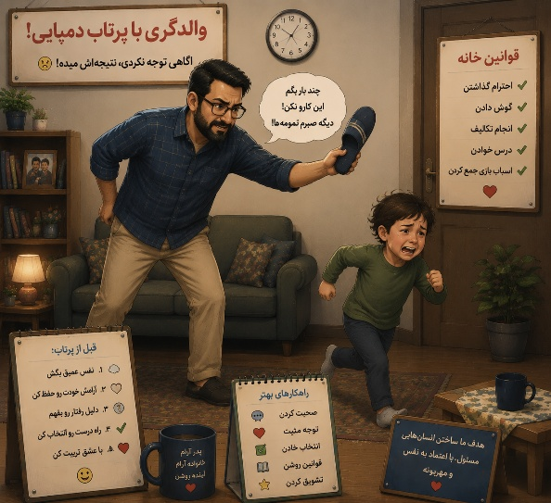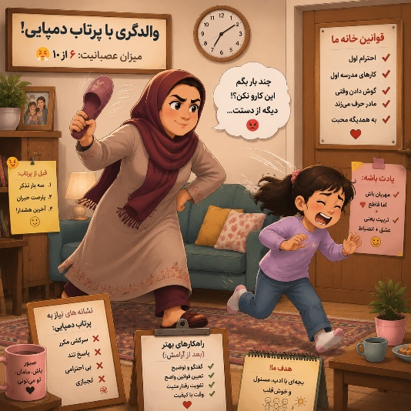

جایزه ها
کد اول: دوره تربیت فرزند مستقل / مهارت حل مسئله و مسئولیت‌پذیری کودک
کد دوم: دوره فرزندپروری مقتدرانه (مرزبندی همراه با محبت)
کد سوم: دوره ارتباط مؤثر با فرزند / گفت‌وگوی والد و کودک
کد چهارم: دوره تربیت مسئولیت‌پذیری و مدیریت خواسته‌های کودک
کد پنجم: دوره کنترل خشم والدین + مهارت ارتباط بدون خشونت

